Министерство образования и науки РД

Родительское собрание

на тему:

**«Эмоциональная поддержка ребенка**

**в семье»**

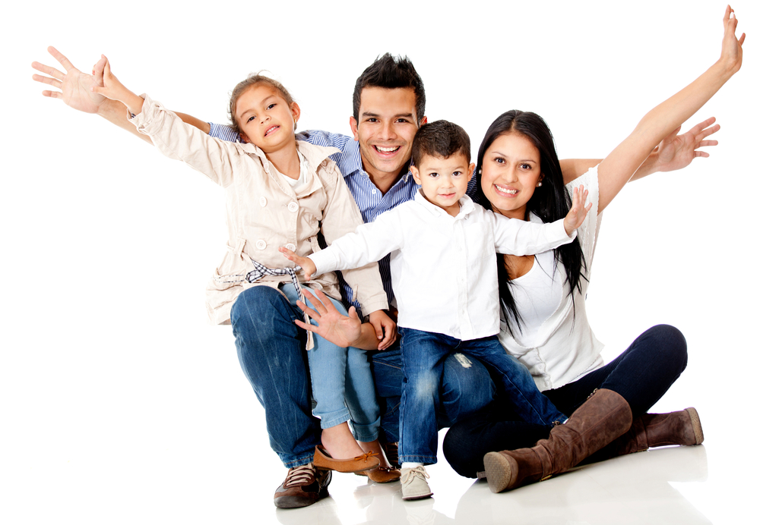

***Провела и подготовила:***

***Педагог-психолог***

***МБДОУ№ 9 «Счастливоедетство»***

***ФейтуллаеваЭ. Г.***

***Дербент 2018 год***

[Родительское собрание психолога в ДОУ:](https://psichologvsadu.ru/rabota-psichologa-s-roditelyami/roditelskie-sobraniya/153-roditelskoe-sobranie-psikhologa-v-detskom-sadu-emotsionalnaya-podderzhka-rebenka-v-seme)

[«Эмоциональная поддержка ребенка в семье»](https://psichologvsadu.ru/rabota-psichologa-s-roditelyami/roditelskie-sobraniya/153-roditelskoe-sobranie-psikhologa-v-detskom-sadu-emotsionalnaya-podderzhka-rebenka-v-seme)

В современной семье, как и во всем обществе, произошли значительные изменения. В силу объективных и субъективных причин она не в полной мере выполняет свою основную функцию. Вырастить эмоционально здорового ребенка становится все сложнее. Как правило, взрослые больше заняты улучшением благосостояния своей семьи. Их больше беспокоит то, чтобы их ребенок был накормлен, обут, одет, а на общение с ним нет уже сил, а часто и желания. Малыш остается один на один со своими переживаниями и проблемами.

И психологи и педагоги глубоко уверены в том, что именно домашний очаг определяет, насколько счастливым, защищенным, и уравновешенным вырастет ребенок, как он сможет налаживать контакты со взрослыми и сверстниками; на сколько он будет уверенным в своих возможностях, вырастет доброжелательным или равнодушным.

Предложенный материал позволит [привлечь внимание родителей к проблеме психического здоровья детей](https://psichologvsadu.ru/rabota-psichologa-s-roditelyami), причинам возникновения проблем и путям их  преодоления.

**Ход родительского собрания психолога**

[**Психолог.**](https://psichologvsadu.ru/) - Добрый день, уважаемые родители! Сегодня мы поговорим о **эмоциональной поддержке ребенка в семье**, ее влияния на развитие вашего малыша и дальнейшую его жизнь.

Положительное эмоциональное состояние относится к важнейшим условиям полноценного развития личности. Термин «эмоциональное неблагополучие» означает ситуативный дискомфорт, проявляется внешне в той или иной степени. Известно, что длительные негативные эмоции ведут к появлению соматических заболеваний у детей.

**Симптомы эмоционального напряжения ребенка:**

- Частые неадекватные эмоциональные состояния (плач, депрессия, апатия, немотивированное проявление злости, пугливость, тревожность, конфликтность)

- Отсутствие положительных эмоций на новые игрушки;

- Снижение познавательной активности (отсутствие реакции новизны);

- Рисунки в темных тонах;

- Изменение двигательной активности (повышение - снижение);

- Изменения в аппетите;

- Проблемы со сном (бессонница);

- Изменения в поведении ребенка.

**Почему ребенок плохо себя ведет?**

Закономерности возникновения негативного поведения можно представить в следующей схеме (См. Приложение 1 ниже)

Возникает вопрос: что делать?

Существует принцип, без соблюдения которого попытки наладить отношения с ребенком оказываются безуспешными. Принцип этот - безусловное принятие ребенка.

 Безусловно принимать ребенка - значит, любить его не за то, что он красивый, умный, помощник и т. д., а просто так, за то, что он есть (больные дети, дети с особыми потребностями).

Многие родители считают главными воспитательными средствами-наказание и поощрение. А это говорит об «условной любви»: что-то выполнил-хороший, чего-то не сделал-плохой. Таким образом, естественный процесс воспитания, то есть передачи взрослыми своего опыта, знаний, сводится к какой-то дрессуре.

Психологами доказано, что любовь, забота, ласка - это основные жизненные потребности ребенка. Никогда и ни при каких условиях у него не должно возникать сомнений в любви родителей к нему, в своей психологической защищенности. Эта потребность удовлетворяется, когда вы сообщаете ребенку, что он вам дорог, нужен, любим. Делать это можно разными способами: «Я очень скучала по тебе, пока была на работе», «Я очень люблю играть с тобой».

Известный американский психотерапевт В.Сатир рекомендовала обнимать ребенка несколько раз в день, говоря, что для хорошего самочувствия нужно не менее 8 объятий в день не только ребенку, но и взрослому человеку.

**Шкала общения родителей с ребенком**

(см. Приложение 2).

Если день ребенка в основном наполнен положительными эмоциями, то, вероятнее всего, малыш чувствует себя нужным и необходимым дома. У вас хорошие отношения с ребенком и прекрасный климат в семье. Если больше негативных эмоций в семье, ребенок чувствует себя одиноким, несчастным и уязвимым. И чтобы хоть как-то привлечь Ваше внимание к себе, малыш порой специально делает все вам назло. Проанализируйте, за что вы были недовольны им? Как вели себя сегодня с ним? Сколько времени ему уделили? Что сделали ему приятного?

Удовлетворение потребности в любви и принятии - необходимое **условие нормального психического развития детей**. Если он не получает знаков безусловного принятия, то возможны отклонения в поведении, то есть, эмоциональные нарушения. Безусловно, многие из вас задумывались над своими отношениями с детьми, об атмосфере, которая сложилась в вашей семье.

Я предлагаю вам выполнить 2 теста. Мы не будем обсуждать, и анализировать ваши ответы. Вы сделаете это сами.

Тесты очень простые. Надо быстро ответить на вопросы и сделать для себя выводы, стоит ли «работать над собой» и менять свои взаимоотношения с ребенком или в вашей семье все прекрасно.

**Тест «Кто я?»**

**Тест «Какой мой ребенок ?»**

Дошкольный возраст-наиболее подходящее время для того, чтобы вселить в ребенка уверенность в себе, своих силах, построить гармоничные отношения с ним в семье. Позже это будет сделать очень трудно.

*Упражнение «Угадай интонацию»*

Участники получают на листочках фразу и название интонации, с которой ее надо сказать. Все остальные участники пытаются угадать интонацию.

- Прости, я больше не буду (не искренне; искренне извиняешься; говоришь, чтобы отстали).

- Дай мне поиграть мячом (как просьба; настойчиво; угрожая).

- У меня все равно ничего не получится (в отчаянии; настойчиво; капризно).

*Упражнение «Важный опыт»*

- Вот и заканчивается наша встреча. Подумайте несколько минут над следующим вопросом: в чем заключается наиболее важный опыт, который я приобрел в этой группе, который поможет мне лучше справляться с трудностями повседневной жизни? (Обсуждение)

Благодарность за участие, прощание.

**Приложение 1**

Закономерности возникновения негативного поведения.

На основе негативных чувств и эмоций возникает негативное поведение:

ГНЕВ,  ЗЛОСТЬ,  АГРЕССИЯ

(Чувства проявляются в отрицательных эмоциях)

БОЛЬ, СТРАХ

(В случае неудовлетворения базовых потребностей возникают негативные чувства)

БАЗОВЫЕ ПОТРЕБНОСТИ

В любви, уважении, ласке, успехе, понимании, самоуважении, познании, свободе, независимости, самоопределении, развитии, самосовершенствовании, реализации личностного потенциала

БАЗОВЫЕ СТРЕМЛЕНИЕ:

Я есть! Я хочу! Я могу! Я - любимый! Я хороший!

**Приложение 2.**

|  |  |
| --- | --- |
| Шкала общения родителей с ребенком | |
| Методы воспитания, которые вызывают у ребенка | |
| **Позитивные эмоции** | **негативные эмоции** |
| Сколько раз вы сегодня ребенка | |
| хвалили | упрекали |
| поощряли | подавляли |
| одобряли | унижали |
| целовали | обвиняли |
| обнимали | осуждали |
| ласкали | пренебрегли |
| сопереживали | одергивали |
| симпатизировали | позорили |
| улыбались | читали нотации |
| восхищались | лишали чего-то необходимого |
| делали приятные сюрпризы | наказывали |
| делали подарки | ставили в угол |

**Приложение 3**

Рекомендации для родителей.

**Тест «Кто я?»**

Десять раз задайте себе этот вопрос и запишите ответы на листочке.

Если некоторые родители задумаются и скажут, что 10 ролей - это много, подбодрите их, посоветуйте вспомнить, чем они увлекаются, какую работу выполняют дома, на даче ...

Когда работа закончена, родителям предлагается оценить ее результаты: «Посмотрите, на каком месте стоит ответ «Я мама» или «Я папа». Если вы написали об этом в первую очередь, значит, родительская позиция для вас наиболее важна в жизни. Если же такой ответ встречается в числе последних или не встречается вообще, это может свидетельствовать о том, что вы несколько отдалились от своего ребенка, отвлеклись на повседневные заботы или очень загружены работой.

Конечно, результаты тестирования нельзя воспринимать как истинное положение вещей. Мы только предлагаем вам задуматься над тем, не потерялось в повседневной суете ваше главное предназначение - материнство и отцовство. И решать это только вам самим!

**Тест «Какой мой ребенок?»**

Нужно написать 10 эпитетов, которые отражают особенности вашего ребенка. Затем оценить каждое названное качество знаком «плюс» или «минус», но не в общепринятом смысле, а только с вашей точки зрения. Например, щедрость принято считать достоинством, но у вашего ребенка она настолько выражена (она постоянно раздает свои игрушки), что вы склонны считать ее недостатком. Будьте предельно откровенны с самим собой, иначе тест не имеет смысла.

Когда работа закончена, предлагается подсчитать, сколько получилось плюсов и минусов: «Если преобладают плюсы (не менее 8), то в вашем отношении к ребенку все в порядке. Вы любите его, пытаетесь принимать таким, какой он есть. Если нет ни одного минуса, то эта крайность не имеет ничего общего с принятием и истинной привязанностью. «Слепая любовь» не поможет ребенку избавиться от имеющихся у него недостатков. Сначала их надо признать.

Если результаты 50 на 50, то ваше принятие ребенка можно поставить под сомнение. Считать своего ребенка наполовину плохим могут или критически настроенные родители, или недостаточно любящие.

Если же вы видите в ребенке в основном плохие качества, то ни о каком принятия и любви не может быть и речи. Вы выделяете недостатки для того, чтобы бороться с ними, не подозревая, что в этой борьбе можно потерять главное - любовь и искренность ребенка.

**Рекомендации для родителей.**

В отношениях с ребенком не полагайтесь на свою силу и физическое превосходство. Это озлобит его и приучит к тому, что считаться нужно только с силой.

Не давайте обещаний, которых вы не можете выполнить. Это пошатнет веру ребенка в вас.

Не делайте за ребенка то, что он в состоянии сделать сам. Он может и в дальнейшем использовать вас в качестве прислуги.

Не поправляйте ребенка в присутствии посторонних. Если вы скажете ему все спокойно, с глазу на глаз, он обратит гораздо больше внимания на ваше замечание.

Не читайте ребенку нотации и не кричите на него, иначе он будет вынужден защищаться, притворяться глухим.

Смиритесь с тем, что ребенок любит экспериментировать. Так он познает мир.

Лучший способ воспитать ответственность и уверенность в себе - предоставить ребенку возможность самостоятельно принимать решения.

Ребенок учится на собственном опыте, поэтому не следует оберегать его от последствий собственных ошибок.

Поощряйте любопытство ребенка. Если вы попытаетесь избавиться от него, когда он ставит откровенные вопросы, ребенок будет искать ответы на стороне.

Когда ребенок с вами разговаривает, слушайте его внимательно, с пониманием, не перебивая и не отворачиваясь. Не дайте ему заподозрить, что вас мало интересует то, о чем он говорит.

Не ставьте слишком много вопросов и не устанавливайте множество правил для ребенка: он не будет обращать на вас внимания.

Пусть ребенок дает волю своим фантазиям. Живое воображение - дар, присущий детству. Никогда не подавляйте его!

Появление ребенка в семье может вызвать кризис в жизни старшего ребенка. Относитесь к детям одинаково. Ребенок должен знать, что вы любите его ничуть не меньше, чем других детей.

Хороший способ прекратить ссору между детьми - сменить обстановку, отвлечь их.

Не сравнивайте ребенка с другими детьми, любите его таким, какой он есть. Если вы хотите развить в ребенке определенные качества, относитесь к нему так, словно они у него уже есть.

В общении с ребенком очень важно, с какой интонацией мы говорим те или иные слова.

Интонация (т.е. тон и манера речи) значит в общении очень много. Она выражает чувства, отношение говорящего к другому человеку. Часто одна и та же фраза совсем по-другому звучит в зависимости от интонации.

Образец произнесения фраз с различной интонацией.

- Повезло же человеку!

- Я очень рада вас видеть!